FICHA DESCRIPTIVA
( ) PLATAFORMA VIRTUAL, ( ) CIUDAD VIRTUAL, ( X ) HERRAMIENTAS DE COMUNICACIÓN Y/O PRODUCCIÓN DE INFORMACIÓN.
NOMBRE | Puzzles Educativos
IMAGEN | 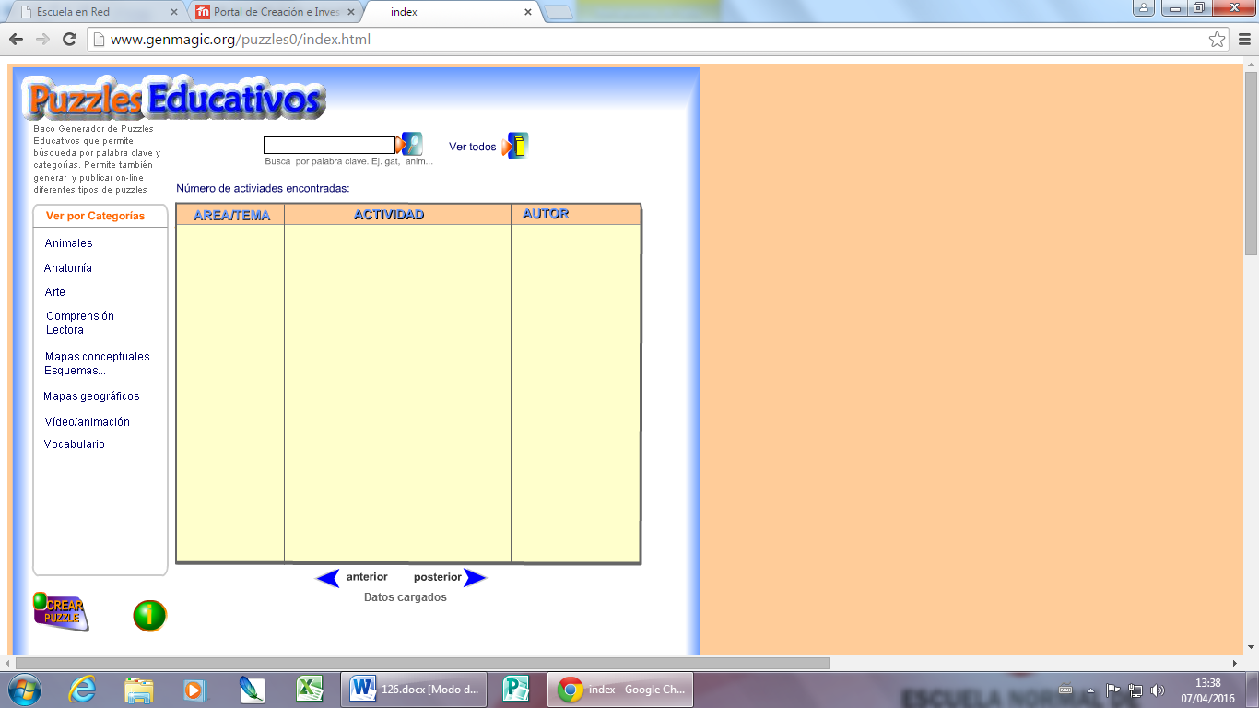
DIRECCIÓN URL | http://www.genmagic.org/puzzles0/index.html
TIPO DE LICENCIA | Gratuita
DESCRIPCIÓN | Herramienta para crear puzles de una imagen (jpg), video o sonido (swf). Cuando elaboras un puzzle lo puedes acomodar en una categoría específica.
POSIBILIDADES DE APLICACIÓN EN EL AULA | Para crear rompecabezas de diversos temas.
VENTAJAS | Creación de rompecabezas según la imagen, video o audio de interés.
DESVENTAJAS O RIESGOS | No llama la atención al momento de estar realizando algún puzzle.  Si no hay internet. No se puede utilizar.
TIPO DE MEDIOS USADOS (TEXTOS, IMÁGENES, VIDEOS, ETC) | Imágenes y videos
NIVEL DE INTERACCIÓN | La interacción es demasiada al momento de realizar los puzles elaborados.
COMENTARIOS U OBSERVACIONES

